Título [Times New Roman 24 ptos, centrado, interlineado sencillo y en negrilla]

Apellido, nombre [Times New Roman 11 puntos, interlineado sencillo, centrado. En las notas al pie solo correo electrónico e institución donde labora]

1. Eje temático: [escriba el eje en el que se inscribe la comunicación]
2. Tipo de comunicación: [oral o póster]
Resumen:[Estilo subapartado 1: Times New Roman, 12 ptos., Negrita, minúscula]
[El resumen debe contener la descripción del problema, la intencionalidad, el contexto de la investigación y una síntesis de las conclusiones. Máximo 750 caracteres sin espacio, con interlineado sencillo, sangría primera línea 0,5 cm. Debe ir en español, inglés y portugués]
Palabras clave: mínimo 3 máximo 5. [Deben ir en español, inglés y portugués]
[Los trabajos de reflexión contienen la misma estructura hasta las palabras clave, a partir de allí contiene: introducción, marco teórico, reflexiones, conclusiones y referencias bibliográficas].
Objetivos
[Estos parámetros aplican para todo el cuerpo del texto: Times New Roman 12 ptos., interlineado sencillo, sangría primera línea 0,5 cm.]
Referente conceptual
[Estilo subapartado 2: Times New Roman, 12 ptos., minúscula]

[Estilo subsubapartado 3: Times New Roman, 12 ptos., Cursiva, minúscula]

Metodología
[El documento debe contener una extensión máxima de 5000 palabras.

[Formato para tablas: título en la parte superior, centrado, Times New Roman, 11 puntos]

Tabla 1. Origen de las concepciones alternativas Pozo y Gómez, 1998.

Sensorial | Cultural | Escolar
[Estilo Tablas Cuerpo: Times New Roman, 9 ptos.] | Las personas poseen ideas culturales o sociales de las cuales se impregnan en interacción con otras personas en variados contextos. | Se forman después de las explicaciones formales en la escuela.
Se basan en reglas de inferencia causal a través de la percepción del mundo. | Juegan un papel importante los medios de comunicación que funcionan como medio de difusión de ciertas concepciones alternativas. | En algunas ocasiones son coherentes con el conocimiento científico.

Resultados
[Estilo citación: Times New Roman, 10 ptos.]: Los modelos mentales como formas de abordar el estudio de las representaciones se han convertido en la actualidad en un referente obligado por cuanto la investigación educativa ha ido dejando clara la necesidad de tratar el conocimiento del que dispone el estudiante y que trae al aula desde una perspectiva psicológica. Dadas las dificultades de conceptualización y de aprendizaje que la práctica docente y la propia investigación reflejan, se hace imprescindible buscar otros modos de entender lo que ocurre en los procesos y eventos educativos y para ello hemos de recurrir a la forma según la cual la información que la escuela ofrece se procesa; es por ello por lo que tenemos que procurar comprensión al respecto, tenemos que ser capaces de explicar y de predecir qué es lo que ocurre con nuestros estudiantes y para ello es ineludible descender al terreno psicológico, a la psicología de la cognición.
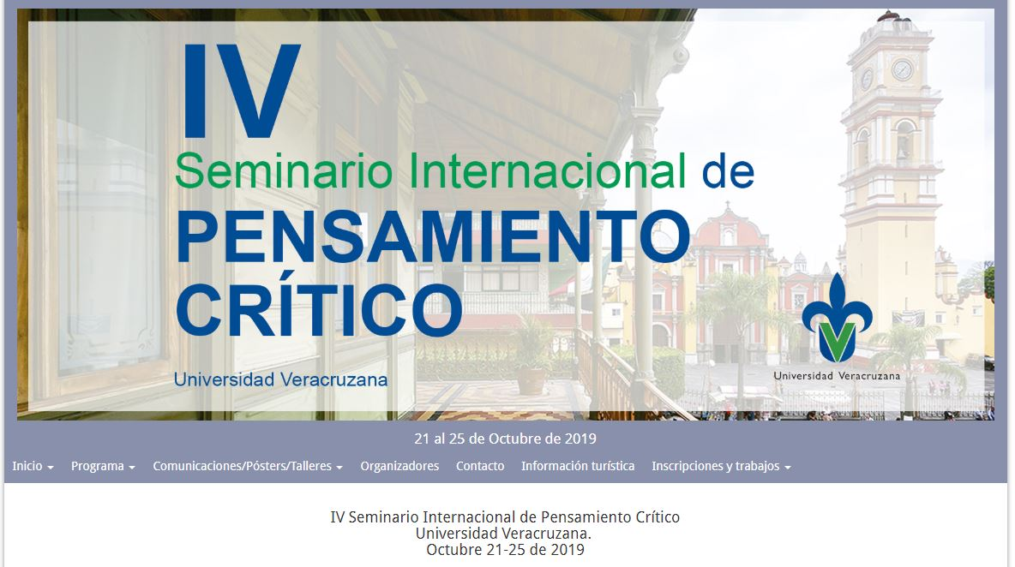
Fig. 1.hillamfugitiunt

Conclusiones
Referencias bibliográficas
[Estilo Bibliografía: sangría francesa, Times New Roman 11 ptos., normas APA]:

Dreyfus, A. &Jungwirth, E. (1988). The cell concept of 10th graders: curricular explications and reality. International Journal of Science Education, 10 (2), 221- 229.
Pozo, J.I. y Gómez, M.A. (1998).Aprender y enseñar Ciencia. Del conocimiento cotidiano al conocimiento científico. Morata: Madrid.

Correo electrónico del autor, filiación institucional.

